Лучший информационно-разъяснительный проект
для людей с нарушениями зрения
Адаптированный образовательно-познавательный комплект
для людей с нарушением зрения «Право выбора»
Авторы: Дмитриева Татьяна Николаевна
Шутова Ирина Вячеславовна
Демышева Наталья Николаевна
Удмуртская Автономное учреждение культуры Удмуртской Республики
«Национальная библиотека Удмуртской Республики»
Региональный центр организации библиотечного обслуживания
слепых и слабовидящих граждан
(г. Ижевск, Удмуртская Республика)
2025
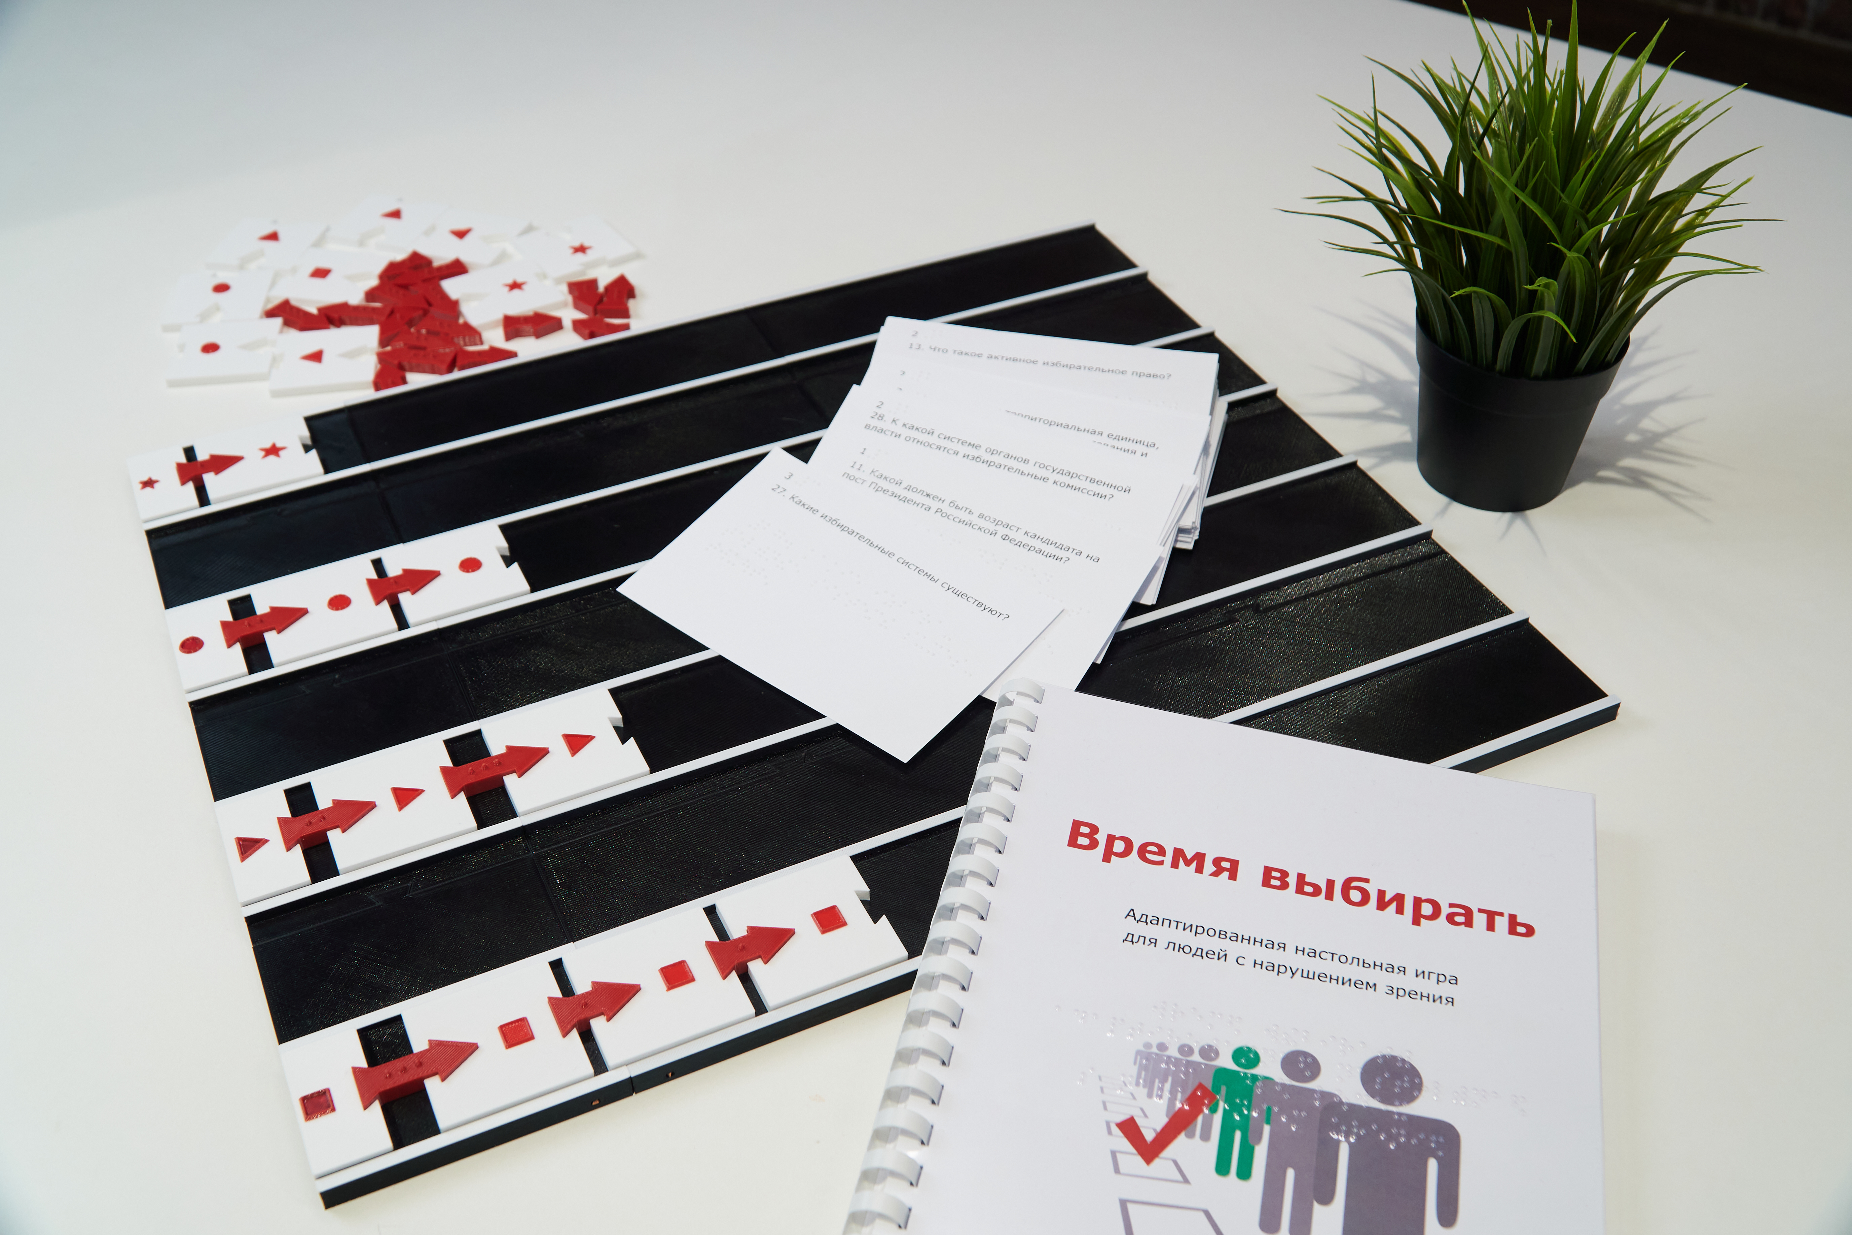

Оглавление

1. Пояснительная записка 2
2. Адаптированный образовательно-познавательный комплект для людей с нарушением зрения «Право выбора»: описание 7
Многоформатное адаптированное издание «Право выбора» 7
Адаптированная настольная игра «Время выбирать» 9
3. Заключение 14
Приложение 1. Многоформатное адаптированное издание «Право выбора»: обложка 15
Приложение 2. Многоформатное адаптированное издание «Право выбора»: аудиоверсия сборника 16
Приложение 3. Список источников, использованных при подготовке многоформатного адаптированного издания «Право выбора» 17
Приложение 4. Многоформатное адаптированное издание «Право выбора»: рельефно-графические иллюстрации 20
Приложение 5. Клеротерион: рельефно-графическое изображение 22
Приложение 6. Герб Центральной избирательной комиссии Российской Федерации: рельефно-графическое изображение 23
Приложение 7. Адаптированная настольная игра «Время выбирать»: элементы игры 24
Приложение 8. Адаптированная настольная игра «Время выбирать»: вопросы к игре 28
Приложение 9. Фотоотчет 34
Приложение 10. Отзыв 37

1. Пояснительная записка
Одним из важных направлений воспитания подрастающего поколения является повышение правовой культуры будущих избирателей, создание условий для формирования у них устойчивой мотивации к участию в избирательном процессе как реализации своего конституционного права, стимулирование интереса к участию в общественно-политической жизни.
Но особое значение процесс формирования правовой культуры приобретает, когда речь идет о детях и подростках с ограниченными возможностями здоровья. Повышение уровня информированности молодых людей с инвалидностью о выборах, подготовка их к активному и осознанному участию в избирательных процессах, формирование гражданской ответственности является важным шагом к их социализации и интеграции в общество.
В целях повышения правовой культуры для эффективной адаптации и полноценного участия в общественной жизни государства молодых и будущих избирателей с инвалидностью по зрению специалисты Регионального центра организации библиотечного обслуживания слепых и слабовидящих граждан Национальной библиотеки Удмуртской Республики разработали адаптированный образовательно-познавательный комплект «Право выбора».

Комплект направлен на:
- знакомство детей и молодежи с ограниченными возможностями здоровья с мировой историей выборов и основами избирательного права;
- укрепление интереса будущих избирателей к выборам как краеугольному институту демократического государства;
- развитие мотивации сознательного участия подрастающего поколения в избирательных кампаниях.
В комплект входят: многоформатное адаптированное издание «Право выбора» и настольная игра «Время выбирать».
Адаптированное издание содержит краткую информацию о мировой истории выборов и становлении избирательной системы в России, о правилах и порядке голосования, а также интересные факты о проведении выборов в разных странах мира.
Издание выполнено рельефно-точечным шрифтом Брайля, содержит рельефно-графические иллюстрации и QR-код со ссылкой на аудиоверсию сборника (Приложение 2).
Настольная игра «Время выбирать» разработана с учетом потребностей людей с ограниченными возможностями здоровья и направлена на закрепление знаний в вопросах избирательного права и избирательной системы (Приложение 8).
Игра представляет собой уникальный образовательный продукт, адаптированный для игроков, имеющих разную степень нарушения зрения, в том числе, тотально слепых. Элементы игры имеют тактильные маркировки, что дает возможность людям с глубокими нарушениями зрения быть активными участниками игрового процесса без необходимости визуального контакта с игровым полем (Приложение 7).
Представленный комплект может стать основой для проведения тематических библиотечных мероприятий для детей и молодежи с ограниченными возможностями здоровья, а также использоваться в качестве дидактического материала на уроках истории и обществознания в общеобразовательных и коррекционных учебных заведениях, где обучаются дети с инвалидностью по зрению.
Целевая аудитория: дети и молодежь с нарушением зрения – учащиеся общеобразовательных и коррекционных учебных заведений Удмуртской Республики. Возрастная категория 14+.

Эффективность проекта:
В сентябре 2025 года комплект был апробирован на базе МБОУ «Средняя общеобразовательная школа №53», где в классах охраны зрения обучаются слабовидящие и незрячие дети (Приложение 9).
В рамках мероприятия специалисты библиотеки познакомили ребят с многоформатным адаптированным пособием и провели игру «Время выбирать». Игра получилась азартной и познавательной. А представленный комплект получил высокую оценку со стороны педагогического состава школы (Приложение 10).

Перспектива проекта:
Работа по правовому просвещению молодежи с ограниченными возможностями здоровья будет продолжена. Специалисты библиотеки планируют проведение подобных мероприятий для учащихся старших классов ГКОУ УР «Якшур-Бодьинская школа-интернат», ГКОУ УР «Школа-интернат №13» для детей с ограниченными возможностями здоровья», МБОУ «Средняя общеобразовательная школа №53».
В ноябре 2025 года с целью обмена опытом и применения в профессиональной деятельности проект будет представлен специалистам муниципальных библиотек республики в рамках семинара «Организация работы с людьми с инвалидностью и ограниченными возможностями здоровья. Методики, технологии и практики работы», который пройдет в Национальной библиотеке Удмуртской Республики в рамках месячника «Белая трость».
Кроме того, опыт реализации представленного проекта может быть внедрен и в практику работы избирательных комиссий в рамках информационно-разъяснительной деятельности в ходе подготовки и проведения выборов.
Следует отметить, что универсальность игрового комплекта позволяет расширить целевую аудиторию и использовать его не только в рамках коррекционно-развивающих и обучающих занятий для детей и молодежи с ограниченными возможностями здоровья, но и в рамках информационно-просветительской деятельности библиотеки по повышению правовой культуры инвалидов по зрению республики разных возрастных групп.
При этом могут меняться количественный и видовой состав игровых карточек (увеличиваться их количество, меняться уровни сложности вопросов), варьироваться правила (в игру может быть включена система баллов) и ее тематика (при подготовке вопросов может быть использована более узкая тема).
Таким образом, игровой комплект может быть адаптирован под любую целевую аудиторию.

Партнеры проекта:
Неоценимую помощь в реализации представленной работы оказал член Попечительского совета Национальной библиотеки Удмуртской Республики, ведущий инженер-энергетик ООО «ИЭТ-Инжиниринг» Рамиль Касымович Гайнуллин. На протяжении нескольких лет Рамиль Касымович принимает активное участие в работе Регионального центра организации библиотечного обслуживания слепых и слабовидящих граждан Национальной библиотеки Удмуртской Республики по адаптации развивающих игр и пособий для детей с ограниченными возможностями здоровья. При его непосредственном участии адаптировано уже более 50 игр, которые активно используются для проведения индивидуальных и групповых коррекционно-развивающих занятий на базе Регионального центра библиотеки и с успехом применяются в образовательных учреждениях республики.
Надежным партнером библиотеки в реализации программы по социокультурной реабилитации детей-инвалидов является муниципальное бюджетное общеобразовательное учреждение «Средняя общеобразовательная школа №53», где обучаются дети с нарушением зрения. На протяжении многих лет в партнерстве со школой проходят индивидуальные и групповые коррекционно-развивающие и обучающие занятия для детей с ограниченными возможностями здоровья, культурно-массовые мероприятия, конкурсы и фестивали. Все они очень разные, но их главная цель – создание условий для реабилитации и социализации детей с особыми потребностями: приобщение их к чтению, самообразованию, развитие коммуникативных навыков и творческих возможностей.

2. Адаптированный образовательно-познавательный комплект
для людей с нарушением зрения «Право выбора»: описание

Многоформатное адаптированное издание «Право выбора»
Выборы – это история, укорененная в веках, а право голоса – одно из ценнейших прав граждан в демократическом обществе.
Где зародилось избирательное право? Что такое выборы и как происходит процедура голосования в наше время? «Право выбора» – это сборник материалов, в краткой и лаконичной форме рассказывающий о мировой истории выборов и становлении избирательной системы в России, о правилах и порядке голосования, об интересных фактах и необычных традициях проведения выборов в разных странах мира.
Издание включает в себя следующие разделы:
1. Экскурс в историю. Раздел знакомит читателей с выборными процессами Древней Греции и Древнего Рима, рассказывает об особенностях выборов в Древнем Китае и Индии, об избирательных процессах Западной Европы и развитии избирательных технологий в США.
2. История выборов в России. Раздел содержит краткую информацию о становлении и развитии выборной системы в России, начиная с XII века, когда в Новгородской феодальной республике сформировались первые выборные институты, и заканчивая первыми в советской истории альтернативными выборами народных депутатов.
3. Выборы сегодня. В разделе читатель найдет информацию о принципах проведения выборов в Российской Федерации, узнает о том, что такое «активное» и «пассивное» избирательное право, какие избирательные системы существуют и каковы избирательные процедуры.
4. Это интересно. Почему в 1862 году Георг I стал королём Греции, заняв на выборах лишь 18 место? В каком штате США можно победить в выборах мэра, выиграв в покер? В каком государстве монарх избирается каждые пять лет? И как выбирают Папу Римского? Раздел знакомит читателей с интересными фактами и необычными традициями проведения выборов в разных странах мира.
5. Терминологический словарь. Словарь содержит основные термины, которые используются при проведении выборов.
6. Приложение. Представлен иллюстративный материал, выполненный в рельефно-графическом формате, который позволяет людям с нарушениями зрения ощущать изображения тактильно с помощью рельефных линий, точек или плоскостей (Приложение 4):
- Рисунок 1. План Пникса;
- Рисунок 2. Сосуд для голосования бобами;
- Рисунок 3. Черепки остраконы;
- Рисунок 4. Клеротерион (Приложение 5);
- Рисунок 5. Баллотировочный аппарат Тотвена;
- Рисунок 6. Форма избирательного бюллетеня при проведении голосования за кандидатов;
- Рисунок 7. Герб Центральной избирательной комиссии Российской Федерации (Приложение 6).
Многоформатное адаптированное издание «Право выбора» выполнено в рельефно-точечном формате и содержит QR-код со ссылкой на аудиоверсию сборника, что делает его доступным для незрячих и слабовидящих пользователей с разной степенью нарушения зрения и восприятия тактильной информации.

Адаптированная настольная игра «Время выбирать»
Разработана с учетом потребностей людей с ограниченными возможностями здоровья и направлена на закрепление знаний в вопросах избирательного права и избирательной системы.
Игра может быть использована в качестве дидактического пособия на уроках истории и обществознания или стать основой проведения тематических библиотечных мероприятий, посвященных теме выборов.
Описание игры
Количество игроков (команд): 2-4
Возрастное ограничение: 14+
Комплектация:
1. Игровое поле – 1 штука
Состоит из четырех направляющих дорожек, которые скрепляются между собой соединительными замками. Каждая дорожка имеет ограничительные бортики, между которыми в процессе игры располагаются игровые блоки. Начало каждой дорожки обозначено стартовым блоком, промаркированным одним из следующих рельефных символов: круг, квадрат, треугольник, звездочка. В конце каждой дорожки белой рельефной чертой обозначен «финиш».
Примечание: количество направляющих дорожек устанавливается в зависимости от количества игроков (команд).
2. Игровые блоки – 40 штук, из них:
- промаркированные символом «круг» – 10 штук.
- промаркированные символом «квадрат» – 10 штук;
- промаркированные символом «треугольник» – 10 штук;
- промаркированные символом «звездочка» – 10 штук.
Блоки представляют собой квадраты с прорезями для направляющих стрелок: с одной стороны – прорезь для наконечника, с противоположной – для хвостовика. Каждый комплект блоков промаркирован рельефными символами (круг, квадрат, треугольник, звездочка), соответствующими стартовым блокам направляющих дорожек игрового поля.
Примечание: каждый игрок (команда) в процессе игры использует свой комплект игровых блоков.
3. Направляющие стрелки, определяющие ход игры – 63 штуки, из них:
- с одной точкой – 21 штука;
- с двумя точками – 21 штука;
- с тремя точками – 21 штука.
Направляющие стрелки имеют разную длину и промаркированы рельефными точками от 1 до 3. Использование той или иной стрелки в ходе игры зависит от сложности вопроса, на который отвечает игрок/команда:
- с одной точкой – простой вопрос;
- с двумя точками – вопрос средней сложности;
- с тремя точками – сложный вопрос.
Примечание: сложность вопроса обозначена в верхнем левом углу игровой карточки.
4. Игровые карточки, продублированные шрифтом Брайля – 56 штук, из них:
- карточки с вопросами – 50 штук;
- дополнительные карточки «Пропуск хода. Ход переходит другому игроку» – 3 штуки;
- дополнительные карточки «Шаг назад» – 3 штуки.
Игровые карточки с вопросами делятся на три категории сложности: простые, средние, сложные. Сложность вопроса определяется числами от 1 до 3, которые расположены в левом верхнем углу игровой карточки:
- 1 – простой вопрос;
- 2 – вопрос средней сложности;
- 3 – сложный вопрос.
5. Брошюра «Время выбирать: адаптированная настольная игра для людей с нарушением зрения» – 1 штука.
Брошюра содержит информацию о комплектации игры и основных ее элементах, подробное описание подготовки к игре, ее хода и завершения. В ней даны ответы на вопросы игровых карточек для самопроверки. Выполнена в рельефно-точечном и крупношрифтовом форматах.
Ознакомительный видеоролик «Элементы игры» – см. Архив

Подготовка к игре:
1. Определите количество игроков (команд).
2. Соберите игровое поле в зависимости от количества участников.
3. Распределите игровые блоки по игрокам (командам). Каждый игрок (команда) выбирает себе игровые блоки с одним из символов (круг, квадрат, треугольник, звездочка).
4. Распределите по игрокам (командам) направляющие стрелки так, чтобы у каждого игрока (команды) было несколько стрелок с 1, 2 и 3 точками. Если игрокам (командам) удобно, стрелки можно разместить в одном, доступном для всех участников месте игрового стола.
5. Перетасуйте карточки с вопросами и положите их на стол рубашками вверх.
6. Определите очередность ходов игроков (команд).
Цель игры: отвечая на вопросы, первым добраться до финиша.
Правила игры:
Игра начинается со стартовых блоков, промаркированных символами, которые соответствуют игровым блокам (круг, квадрат, треугольник, звездочка).
Первый игрок (команда) достает из колоды любую карточку, зачитывает вопрос и дает свой вариант ответа.
Игровые карточки с вопросами делятся на три категории сложности. Сложность вопроса определяется числами от 1 до 3, которые расположены в левом верхнем углу игровой карточки.
Если игрок (команда) правильно отвечает на вопрос, он берет направляющую стрелку с соответствующим сложности вопроса количеством точек, крепит ее к своему игровому блоку и присоединяет к направляющей стрелке следующий игровой блок.
Если ответ не верный, игрок остается на месте. Затем ход переходит к следующему игроку (команде).
Игрокам следует помнить, что чем сложнее вопрос, тем длиннее направляющая стрелка, поэтому правильные ответы на вопросы 2 и 3 категории сложности дают преимущества при прохождении игры.
Если игроку (команде) выпадет карточка «Шаг назад», он должен открепить свой последний игровой блок, заменить направляющую стрелку на стрелку с меньшим количеством точек (с 3 на 2; с 2 на 1) и закрепить игровой блок обратно.
Если последняя направляющая стрелка была промаркирована одной точкой, то при выпадении игроку (команде) карточки «Шаг назад», игрок (команда) открепляет свой последний игровой блок и направляющую стрелку, тем самым делая шаг назад.
Если игроку (команде) выпадает карточка «Пропуск хода. Ход переходит другому игроку», игрок пропускает ход.
Игра длится до тех пор, пока один из игроков (команд) первым не пересечет финишную прямую. Пересечением финишной прямой считается момент, когда последний игровой блок игрока (команды) частично или полностью выйдет за пределы финишной прямой.

3. Заключение
Правовое просвещение детей и молодежи с ограниченными возможностями здоровья имеет принципиальное значение для их социализации, адаптации и интеграции в обществе, воспитания в них чувства гражданственности и патриотизма.
Но формирование правовой культуры у детей и молодежи, воспитание гражданской ответственности подрастающего поколения процесс длительный и сложный, требующий системного подхода. Большую роль в этом процессе играет доступность информационных ресурсов.
Представленный комплект является уникальным во всем многообразии образовательных и познавательных материалов по правовому просвещению детей и молодежи в области избирательного права, так как направлен на повышение электоральной грамотности и активности, прежде всего, молодых людей с инвалидностью по зрению.
Многолетний опыт работы Регионального центра организации библиотечного обслуживания слепых и слабовидящих граждан Национальной библиотеки Удмуртской Республики по воспроизведению литературы в форматах, доступных для инвалидов по зрению, по адаптации игр и пособий для детей с ограниченными возможностями здоровья, дает нам уверенность в том, что представленный комплект будет востребован и найдет положительный отклик у наших юных читателей с особенностями развития.

Приложение 1

Многоформатное адаптированное издание «Право выбора»: обложка
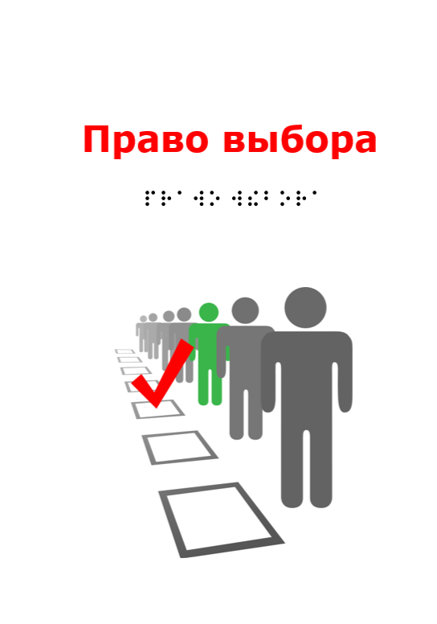
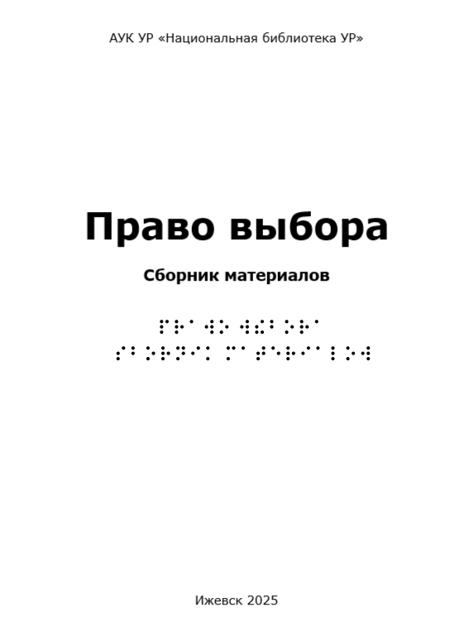

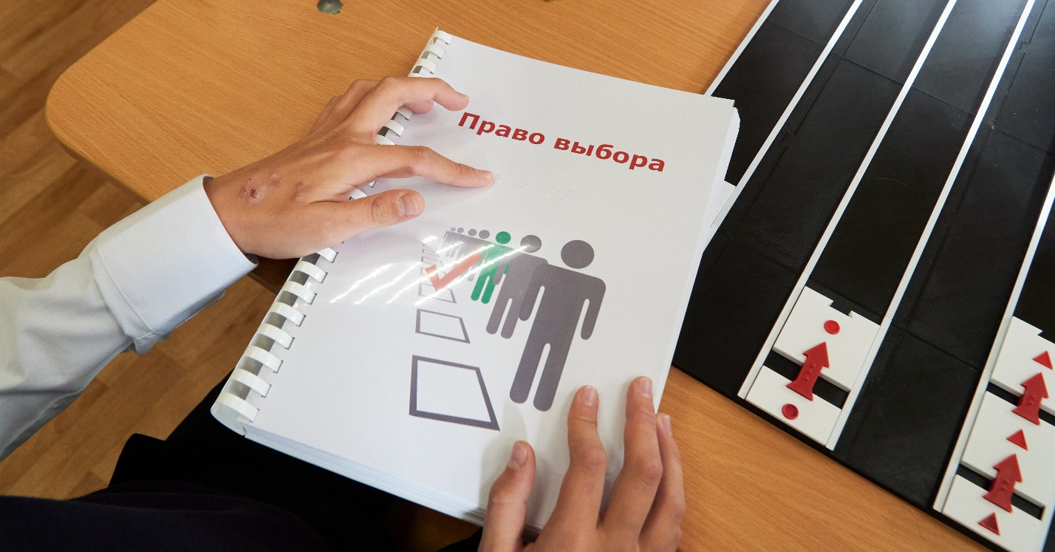

Приложение 2

Многоформатное адаптированное издание «Право выбора»: аудиоверсия сборника



Приложение 3

Список источников, использованных при подготовке
многоформатного адаптированного издания «Право выбора»

Нормативно-правовые акты
1. Конституция Российcкoй Федерации (принятa всенародным голосованием 12.12.1993 с изменениями, одобренными в ходе общероссийского голосования 01.07.2020) // Справочная правовая cиcтeмa «КонсультантПлюс». Peжим доступа: http://www.consultant.ru
2. Федеральный закон от 12.06.2002 № 677-ФЗ «Об основных гарантиях избирательных прав и права на участие в референдуме граждан Российской Федерации» // Справочная правовая cиcтeмa «КонсультантПлюс». Peжим доступа: http://www.consultant.ru

Книги
3. Воробьев Н.И., Никулин В.В. Избирательное право и избирательный процесс в Российской Федерации: Учеб. пособие. Тамбов: Изд-во Тамб. гос. техн. ун-та, 2005. 104 с.
4. Добрынин Н.М. Конституция России: настоящее и будущее: современная версия новейшей истории государства: Учеб. пособие. Новосибирск: Наука, 2020. 412 с.
5. Избирательное право России: (в документах) / Моск. Гос. Юрид. Акад.; [отв. ред. Кутафин О.Е.; сост. Михалева Н.А., Яшин А.А.]. Москва: Моск. Гос. Юрид. Акад., 1999.
6. Потякин А.А. Правовое регулирование выборов в России: очерки истории / А.А. Потякин; [под общ. ред. В. П. Сальникова]. Санкт-Петербург: С.-Петерб. ун-т МВД России, 2001.
Ч. 1: Первая Государственная Дума. Санкт-Петербург: С.-Петерб. ун-т МВД России, 2001. 220 с.
7. Сморчков А.М. Религия и власть в Римской Республике: магистраты, жрецы, храмы / А.М. Сморчков; [Рос. гос. гуманитар. ун-т]. Москва: РГУ, 2012. 601, [5] с.
8. Худолей Д.М., Избирательное право и процесс Российской Федерации: Учебное пособие. Москва: Юстиция, 2021. 388 с.

Электронные ресурсы
9. Азбука молодого избирателя: будущее зависит от меня [сайт] URL: https://www.rcoit.ru/upload/iblock/270/7wilkbk3gy5h9q7nw2sgjedryajnx5zn/azbuka_2022.pdf (дата обращения 22.08.2025) Текст: электронный.
10. Документы ЦИК России: [сайт] URL: http://www.cikrf.ru/activity/docs/postanovleniya/25140/ (дата обращения 21.08.2025) Текст: электронный.
11. Интересные факты о выборах: [сайт] URL: https://facts.museum/elections (дата обращения 21.08.2025) Текст: электронный.
12. История выборов в России: [сайт] URL: https://clck.ru/3Pi9Nt (дата обращения 20.08.2025) Текст: электронный.
13. Работникам библиотек: [сайт] URL: https://www.rcoit.ru/library_employees/ (дата обращения 19.08.2025) Текст: электронный.
14. Самые нетривиальные выборы в мире: [сайт] URL: https://clck.ru/3PiE2e (дата обращения 22.08.2025) Текст: электронный.
15. 50 простых ответов на сложные вопросы о выборах. Сост. И.В. Грибачёв; ил. И.В. Клычева; под общ. ред. И.В. Дмитриева. Избирательная комиссия Иркутской области. Иркутск, 2020. 64 [сайт] URL: https://www.rcoit.ru/upload/iblock/553/50-otvetov.pdf (дата обращения 22.08.2025) Текст: электронный.
16. Экспонат дня [сайт] URL: https://vk.com/wall-61331428_6383?lang=en (дата обращения 25.08.2025) Текст: электронный.

Приложение 4

Многоформатное адаптированное издание «Право выбора»:

рельефно-графические иллюстрации

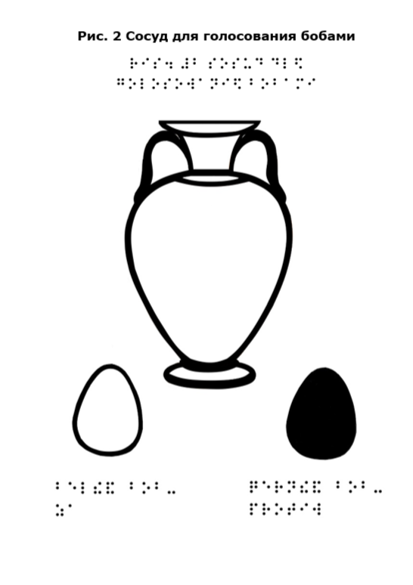
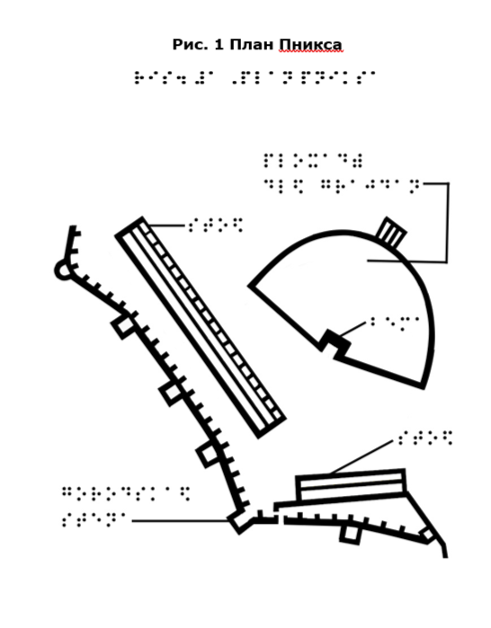

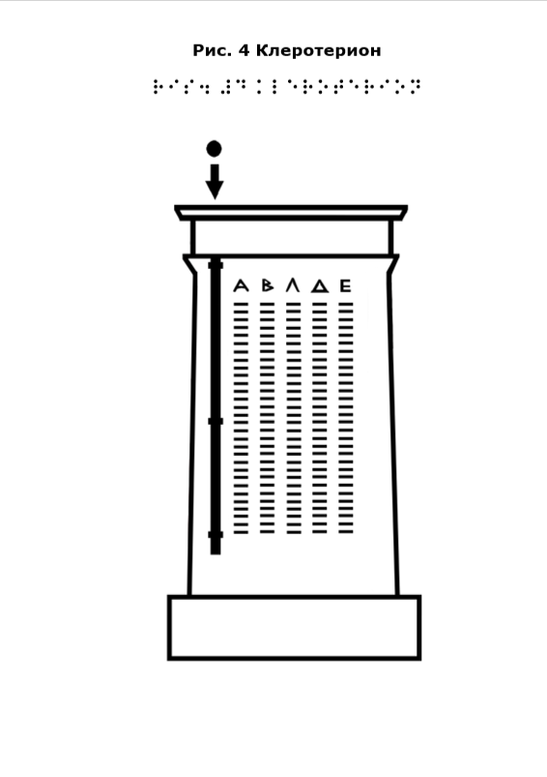
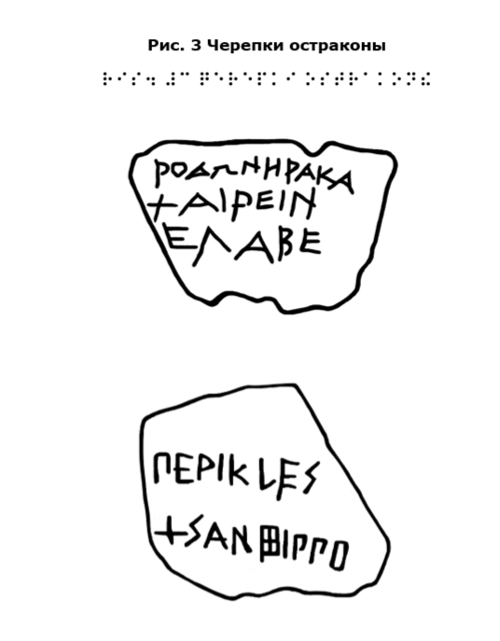

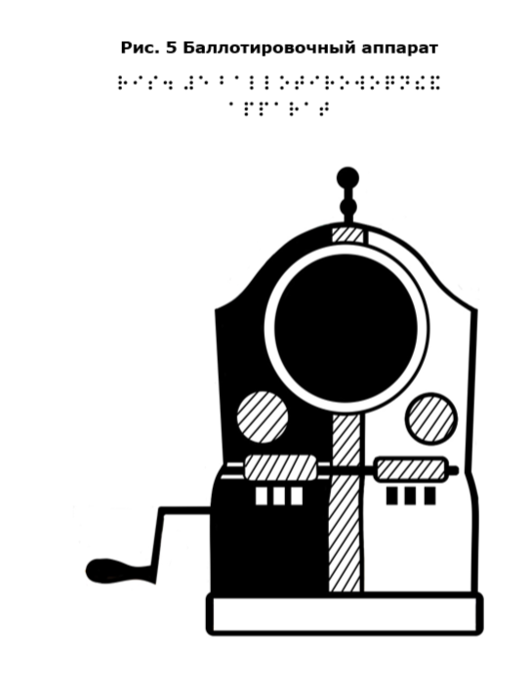

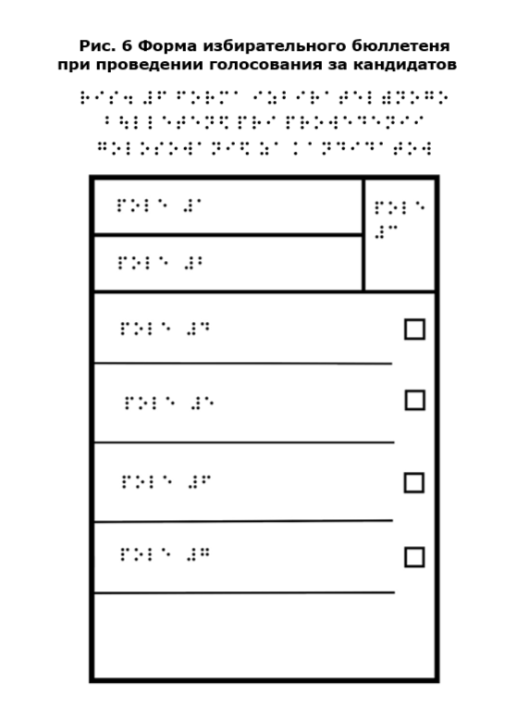

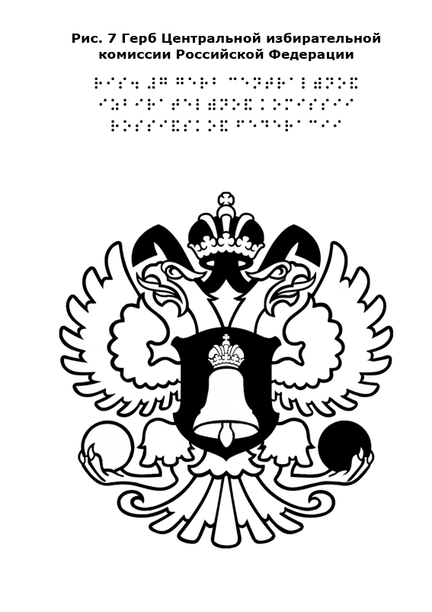

Приложение 5

Клеротерион: рельефно-графическое изображение

(рельефно-графическое изображение в физическом исполнении представлено на бумажном носителе)

Приложение 6

Герб Центральной избирательной комиссии Российской Федерации: рельефно-графическое изображение

(рельефно-графическое изображение в физическом исполнении представлено на бумажном носителе)

Приложение 7

Адаптированная настольная игра «Время выбирать»: элементы игры

Игровое поле
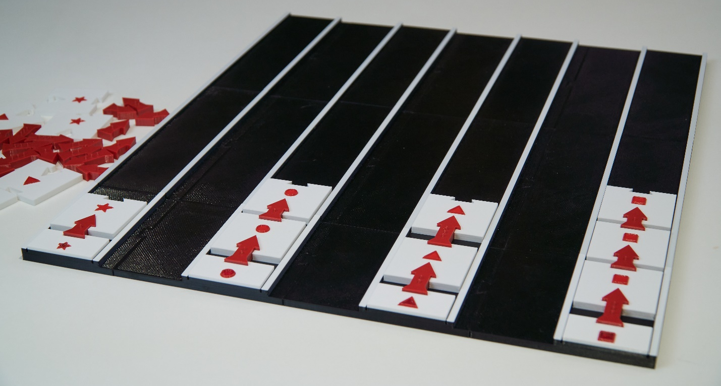

Стартовые блоки
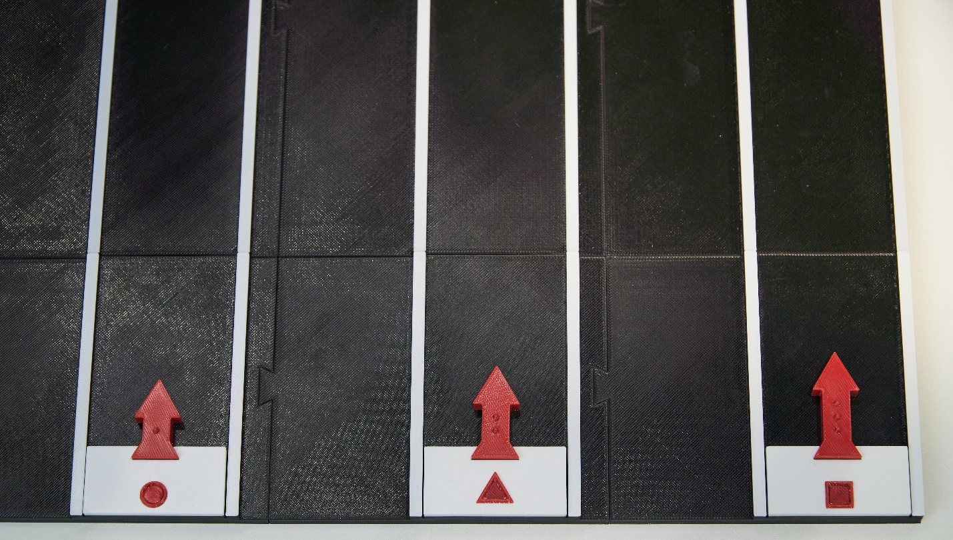

Игровые блоки
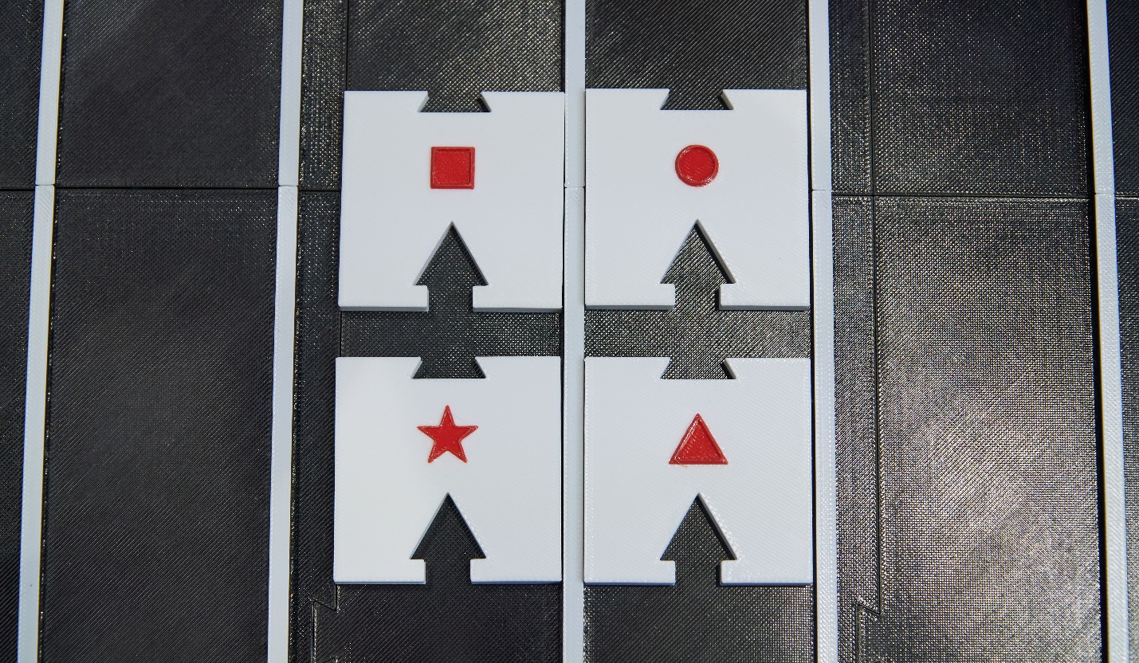

Направляющие стрелки
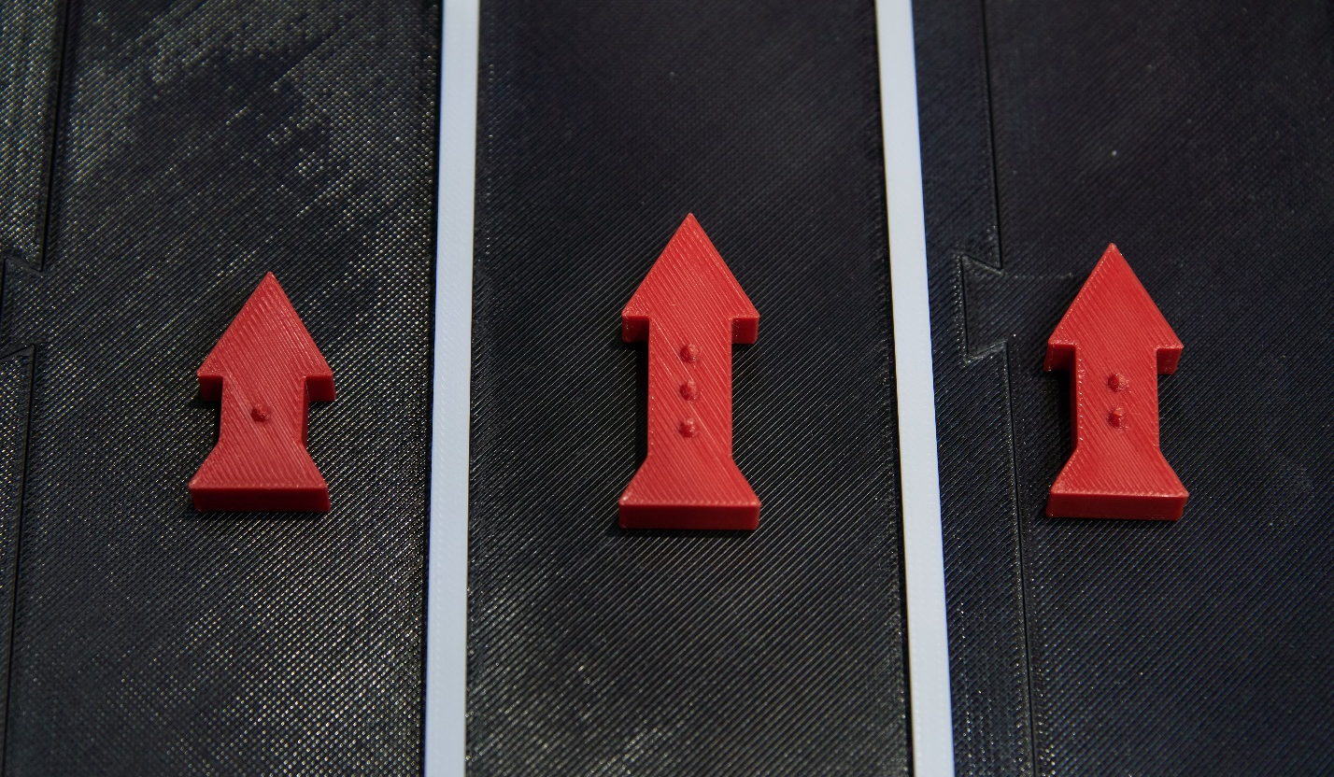

Игровые карточки
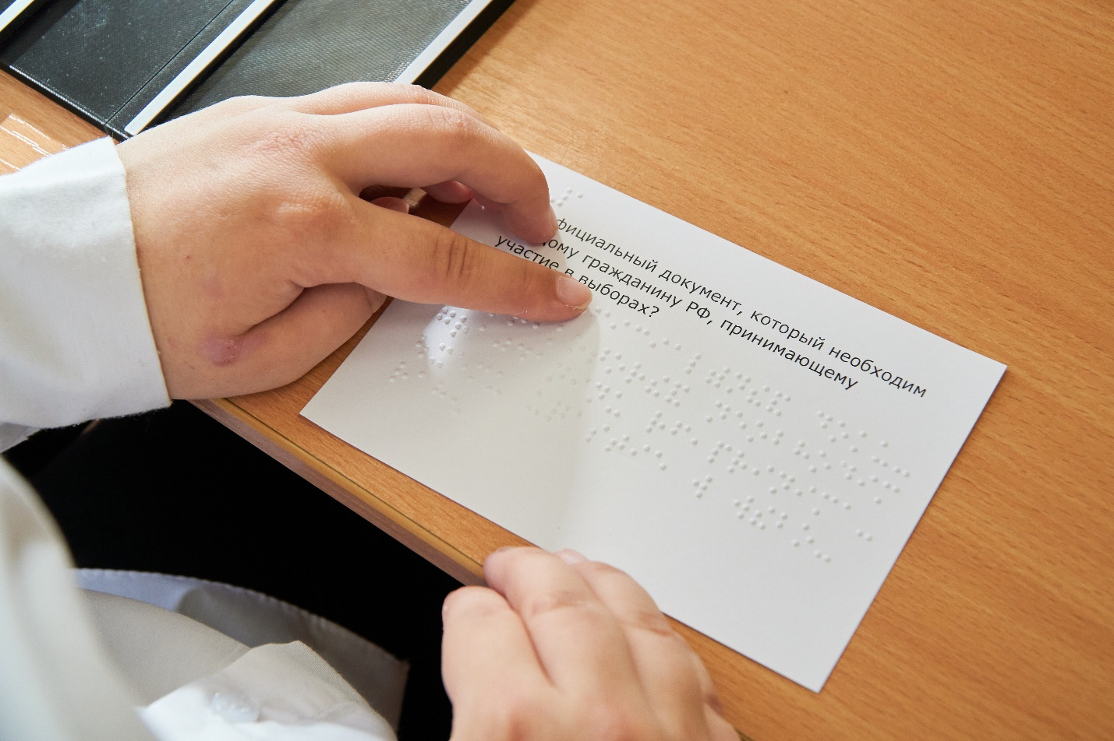

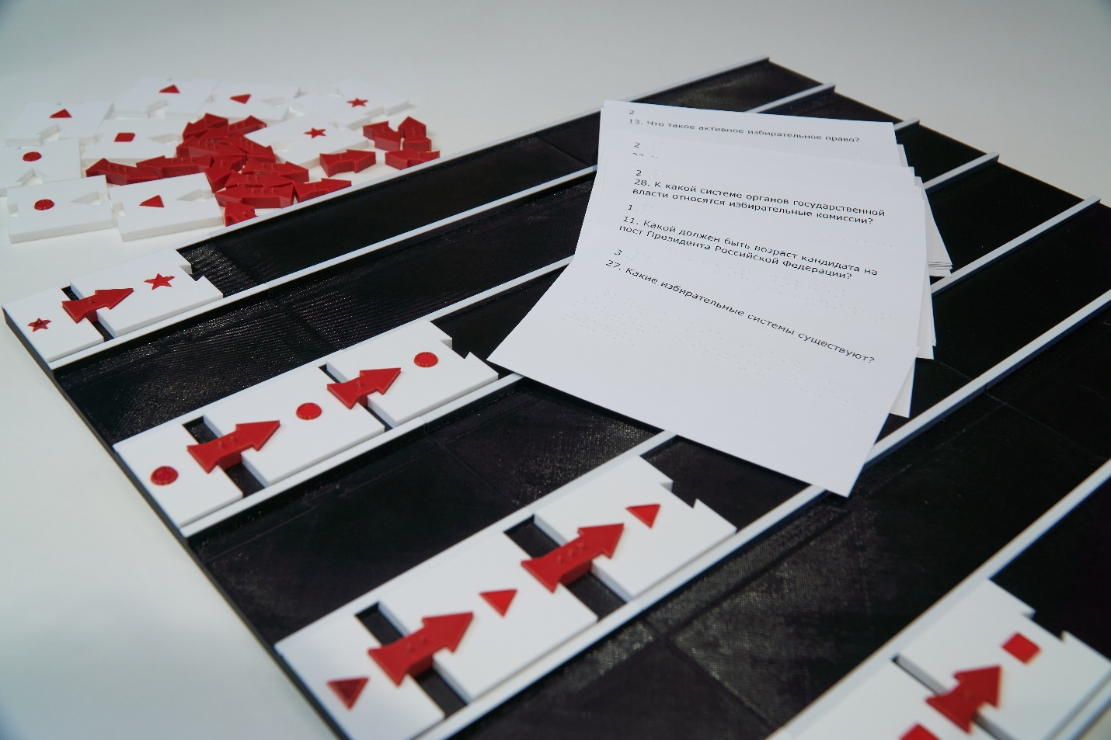

Игровой комплект
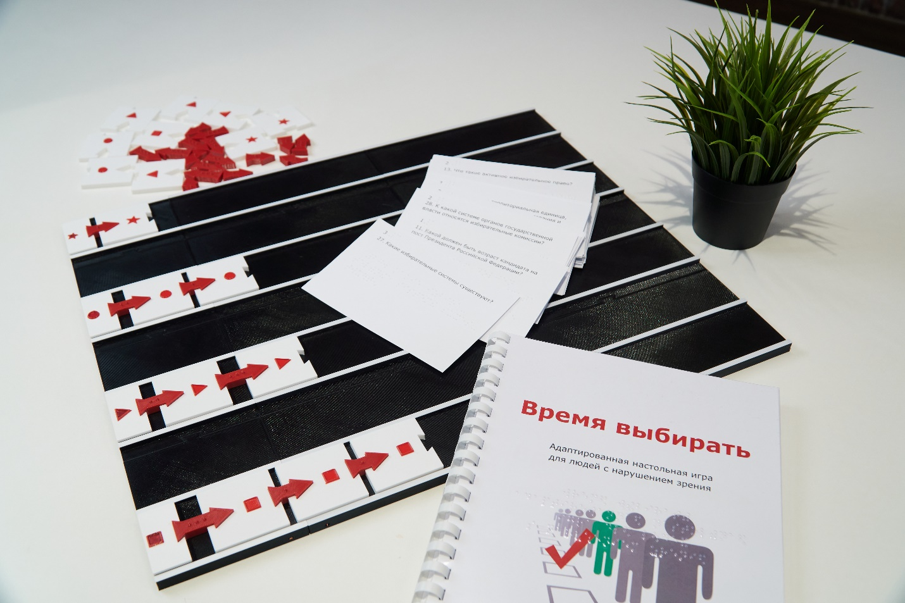



Приложение 8

Приложение 8

Адаптированная настольная игра «Время выбирать»: вопросы к игре
Вопрос 1. Официальный документ, который необходим каждому гражданину Российской Федерации, принимающему участие в выборах.
Ответ: паспорт или другой документ, его заменяющий
Вопрос 2. Как называется политическая организация, выражающая интересы определённых социальных слоев населения?
Ответ: партия
Вопрос 3. Как называется форма прямого волеизъявления граждан Российской Федерации по вопросам государственного и местного значения в целях принятия решения?
Ответ: референдум
Вопрос 4. Как называются люди, выбранные в Государственную Думу Российской Федерации?
Ответ: депутаты
Вопрос 5. Какой законодательный акт является основой избирательного права в России?
Ответ: Конституция Российской Федерации
Вопрос 6. Имеет ли право наблюдатель выдавать избирательный документ?
Ответ: нет
Вопрос 7. В кабине для голосования закреплен простой карандаш. Является ли это нарушением?
Ответ: да
Вопрос 8. На какой срок избирается Президент Российской Федерации?
Ответ: на 6 лет
Вопрос 9. В каком возрасте человек получает право избирать в органы государственной власти и органы местного самоуправления?
Ответ: в 18 лет
Вопрос 10. Допустимо ли присутствие двух, трех человек в одной кабинке для голосования? Почему?
Ответ: нет, нарушается тайна голосования
Вопрос 11. Какой должен быть возраст кандидата на пост Президента Российской Федерации?
Ответ: не моложе 35 лет
Вопрос 12. С какого возраста человек имеет право быть избранным в Государственную Думу?
Ответ: с 21 года
Вопрос 13. Что такое активное избирательное право?
Ответ: право граждан Российской Федерации избирать в органы государственной власти и органы местного самоуправления.
Вопрос 14. Что такое пассивное избирательное право?
Ответ: право граждан Российской Федерации быть избранными в органы государственной власти и органы местного самоуправления.
Вопрос 15. Какова периодичность выборов в Государственную Думу Российской Федерации?
Ответ: раз в пять лет
Вопрос 16. Как называется избирательная система, при которой в каждом округе большинством голосов избирается один депутат?
Ответ: мажоритарная
Вопрос 17. Время начала и окончания голосования на выборах?
Ответ: с 08.00 до 20.00
Вопрос 18. Деятельность, осуществляемая в период избирательной кампании и имеющая целью побудить избирателей к голосованию?
Ответ: предвыборная агитация
Вопрос 19. Что такое «хиротония»?
Ответ: в Древней Греции – голосование поднятием рук
Вопрос 20. Устройство для голосования, представляющее собой каменную плиту с трубкой и столбцами горизонтальных вырезов в Древней Греции?
Ответ: клеротерион
Вопрос 21. Вид народных собраний в Древнем Риме?
Ответ: комиции
Вопрос 22. Как в Древнем Риме назывался ритуал, определяющий в день голосования волю богов по полету и крику птиц?
Ответ: ауспиции
Вопрос 23. В каком государстве в прошлом на статус и продвижение человека влияла система «шести искусств»?
Ответ: Древний Китай
Вопрос 24. В какой стране используются бюллетени с изображением символов для идентификации того или иного кандидата или партии?
Ответ: Индия
Вопрос 25. Что такое альтинг?
Ответ: Парламент Исландии
Вопрос 26. Как назывался первый свод законов Русского государства, принятый в 1497 году?
Ответ: Судебник Ивана III
Вопрос 27. Какие избирательные системы существуют?
Ответ: мажоритарная, пропорциональная, смешанная
Вопрос 28. К какой системе органов государственной власти относятся избирательные комиссии?
Ответ: ни к какой, избирательные комиссии являются независимыми
Вопрос 29. Что такое «список избирателей»?
Ответ: это документ, содержащий сведения о гражданах Российской Федерации, проживающих на территории избирательного участка и обладающих активным избирательным правом
Вопрос 30. В какой стране предусмотрена юридическая ответственность за неучастие в выборах?
Ответ: Австралия
Вопрос 31. Как в России называется техническое средство подсчета голосов?
Ответ: комплекс обработки избирательных бюллетеней – КОИБ
Вопрос 32. Как называется стадия избирательного процесса, на которой осуществляется волеизъявление избирателей?
Ответ: голосование
Вопрос 33. Как называется территориальная единица, необходимая для организации голосования и подсчета голосов избирателей?
Ответ: избирательный участок
Вопрос 34. В какой стране на избирательных участках висят таблички «Не фотографировать»?
Ответ: Великобритания
Вопрос 35. Кто в Российской Федерации не обладает избирательным правом?
Ответ: лица, содержащиеся в местах лишения свободы по приговору суда, а также признанные в судебном порядке недееспособными, то есть не способными по своему умственному, психическому состоянию в полной мере осуществлять свои права.
Вопрос 36. Гражданин Российской Федерации, уполномоченный осуществлять наблюдение за проведением голосования, и подсчетом голосов в период проведения голосования?
Ответ: наблюдатель
Вопрос 37. Назовите любые три принципа избирательного права в Российской Федерации?
Ответ: принцип свободы выборов, принцип всеобщего избирательного права, принцип равного избирательного права, принцип прямого избирательного права, тайна голосования.
Вопрос 38. Какие требования к кандидатам в президенты существуют в нашей стране?
Ответ: кандидатом на должность президента может быть гражданин России не моложе 35 лет, постоянно проживающий в России не менее 25 лет, не имевший когда-либо иностранного гражданства или права на постоянное проживание в иностранном государстве.
Вопрос 39. Как называется Парламент Российской Федерации?
Ответ: Федеральное Собрание
Вопрос 40. Если избиратель считает, что при заполнении бюллетеня совершил ошибку, какими должны быть его действия?
Ответ: избиратель должен обратиться в комиссию и получить новый избирательный бюллетень
Вопрос 41. Как называется форма государственно-политического устройства общества, основанная на признании народа в качестве источника власти?
Ответ: демократия
Вопрос 42. «Никто не вправе оказывать воздействие на гражданина Российской Федерации с целью принудить его к участию в выборах». Назовите принцип избирательного права.
Ответ: принцип свободы выборов
Вопрос 43. «Граждане Российской Федерации голосуют непосредственно за кандидатов или политические партии». Назовите принцип избирательного права.
Ответ: принцип прямого избирательного права
Вопрос 44. «Никто не вправе контролировать волеизъявление избирателя». Назовите принцип избирательного права.
Ответ: тайна голосования
Вопрос 45. Право быть избранным – это пассивное или активное избирательное право?
Ответ: пассивное
Вопрос 46. Кто руководит избирательной кампанией в масштабах всей страны?
Ответ: Центральная избирательная комиссия
Вопрос 47. Когда состоялись первые выборы Президента Российской Федерации?
Ответ: 12 июня 1991 года
Вопрос 48. Может ли член избирательной комиссии помочь избирателю заполнить избирательный бюллетень?
Ответ: нет
Вопрос 49. Какой знак ставится в избирательном бюллетене при голосовании?
Ответ: любой
Вопрос 50. Как называется документ, в котором отражается первичная информация о воле каждого избирателя, принявшего участие в голосовании?
Ответ: бюллетень

Приложение 9

Фотоотчет
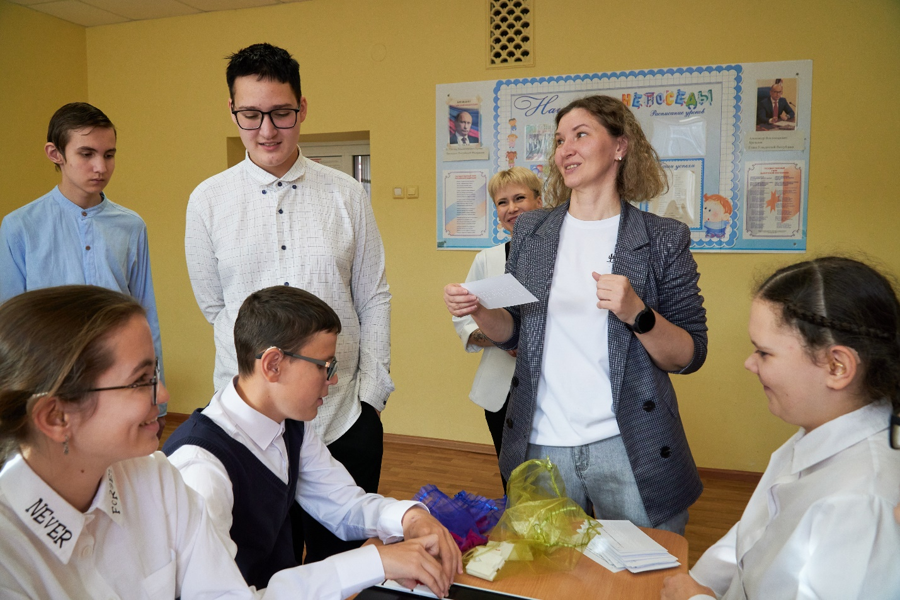

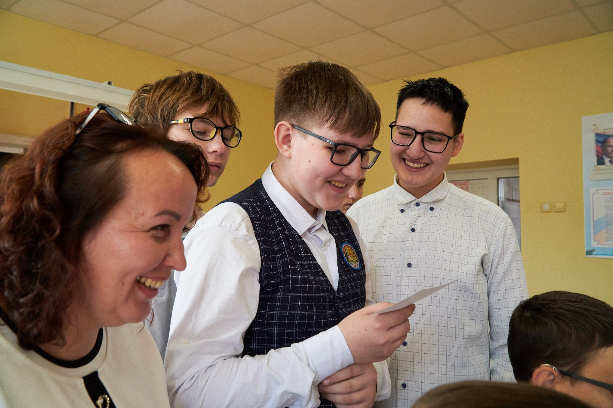

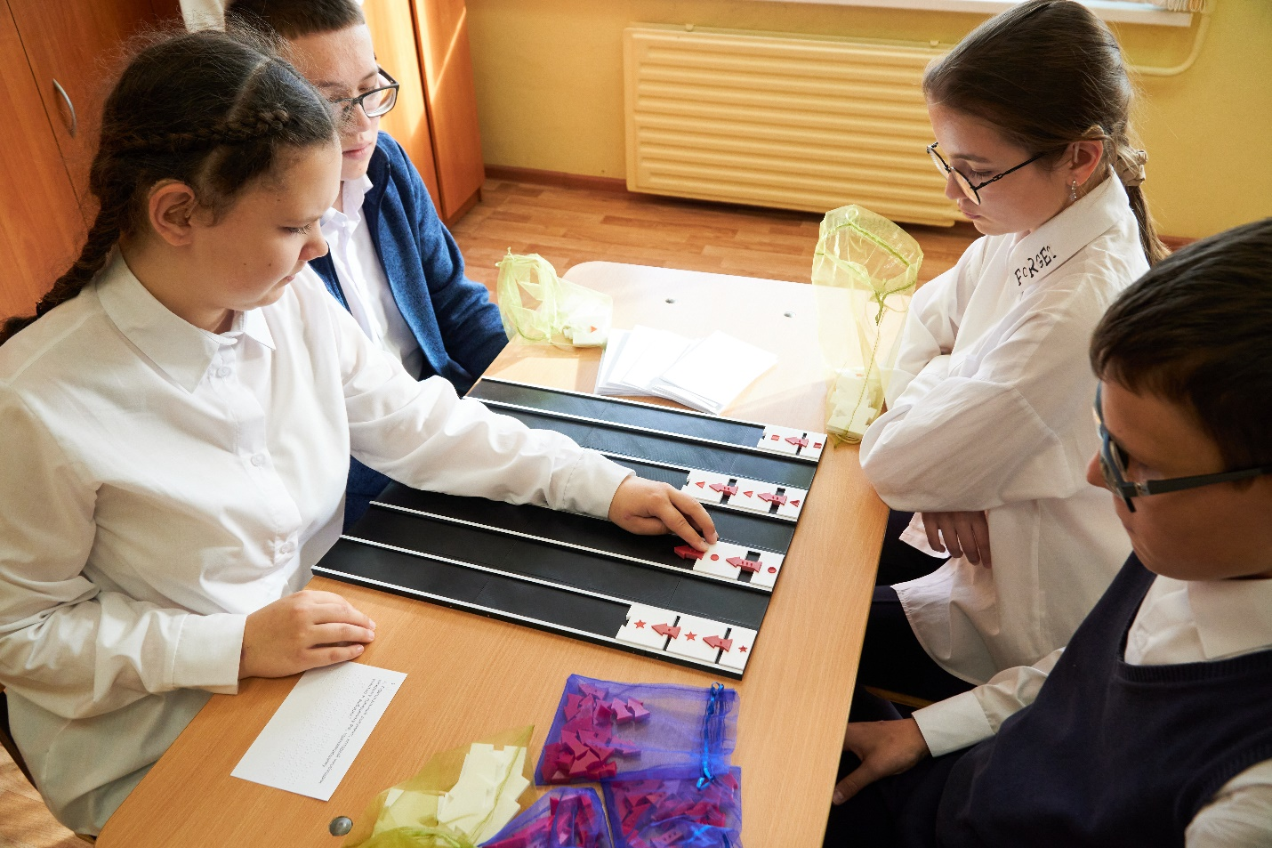

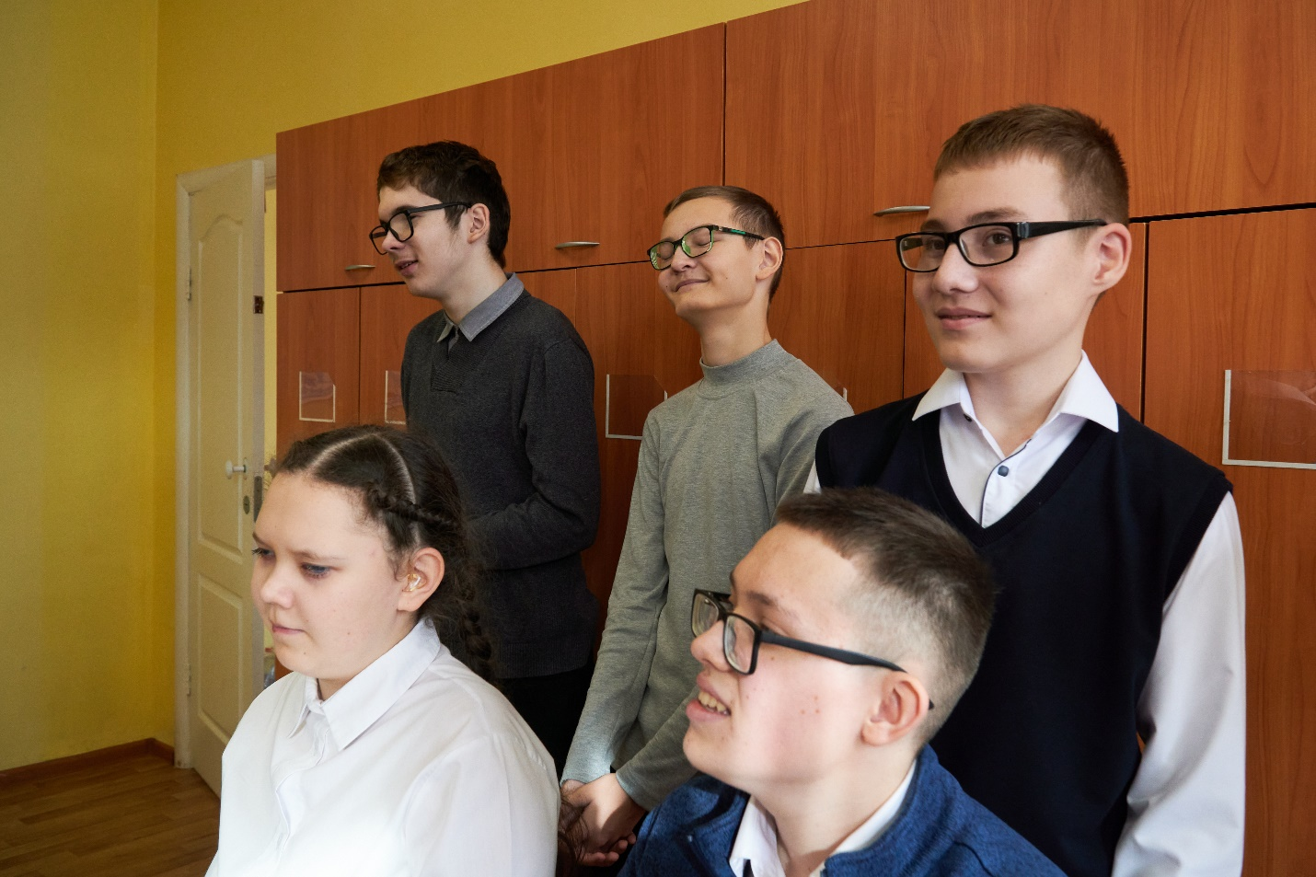

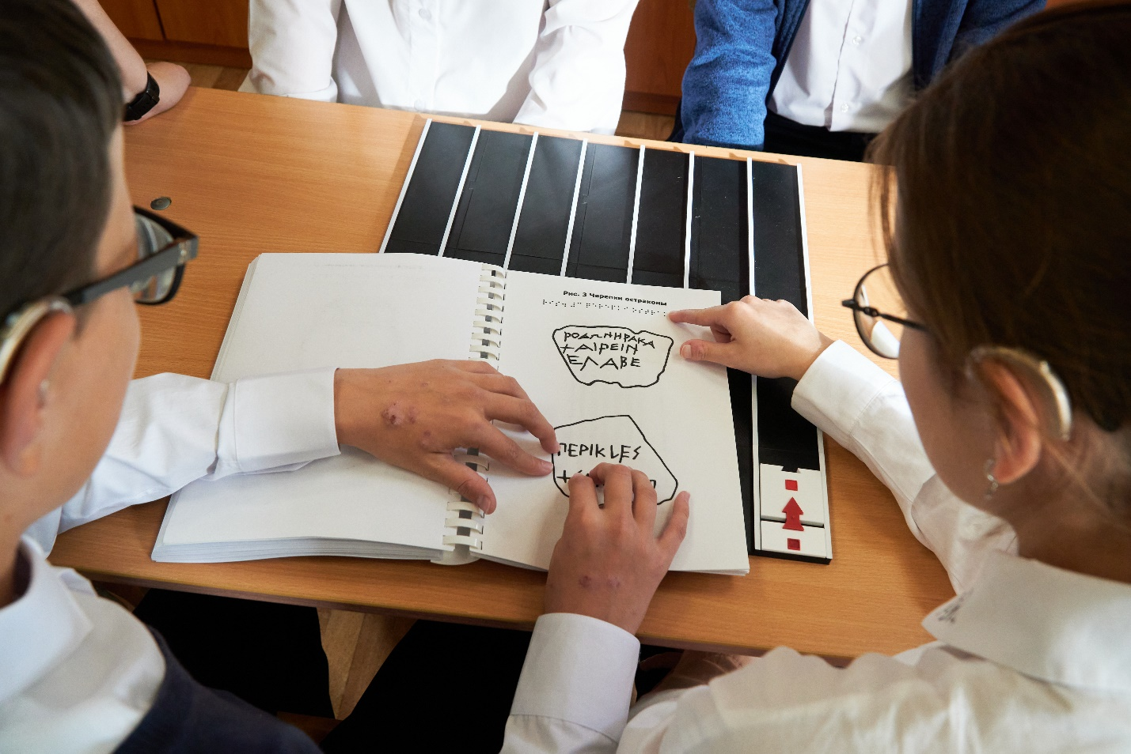

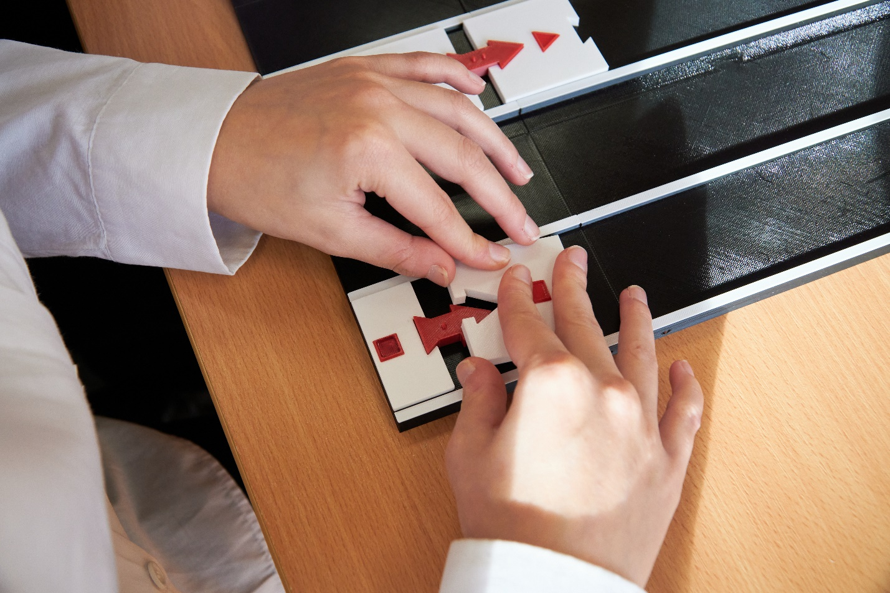

Приложение 10

Отзыв
